REPORT ASSIGNMENT PRJ301

1. Member:

REPORT ASSIGNMENT PRJ301

REPORT ASSIGNMENT PRJ301

REPORT ASSIGNMENT PRJ301

**REPORT ASSIGNMENT PRJ301**

Trần Đức Hùng - HE171365

1. Case study:

2. Case study:

Trong những năm gần đây, thị trường game ngày càng phát triển và Project là trang web ecommerce bán các loại phụ kiện máy tính dành cho game thủ. Trang web có các tính năng cơ bản của một trang web bán hàng như:

* Đăng nhập/ đăng ký tài khoản
* Phân quyền đối với admin và người dung
* Hiển thị sản phẩm
* Phân Trang
* Tìm Kiếm sản phẩm
* Tìm kiếm sản phẩm theo Category và Brand
* Sort sản phẩm theo giá
* Hiển thị thông tin chi tiết của một sản phẩm
* Đối với phía cửa hàng(Các tính năng chỉ khả dụng đối với admin)
* Cửa hàng có thể thêm xóa hay sửa đổi thông tin của sản phẩm
* Có thể quản lý các đơn hang
* Đối với người dùng(Các tính năng yêu cầu đăng nhập)
* Người dung có thể them sản phẩm vào giỏ hàng
* Chỉnh sửa giỏ hàng
* Đặt hàng
* Viết bình luận

1. Database Design 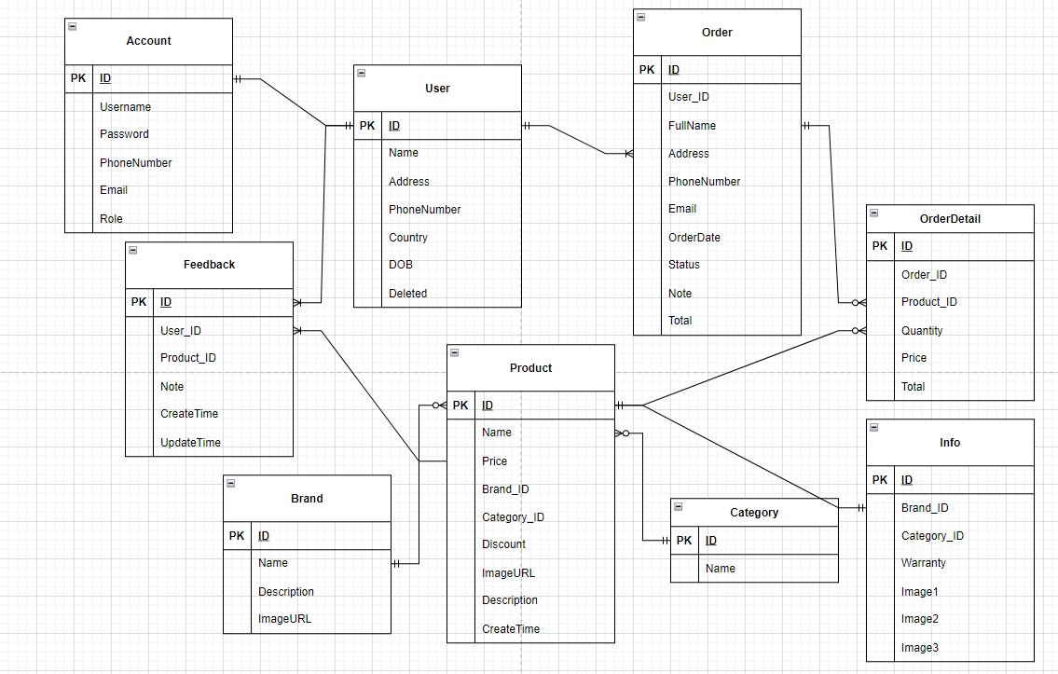

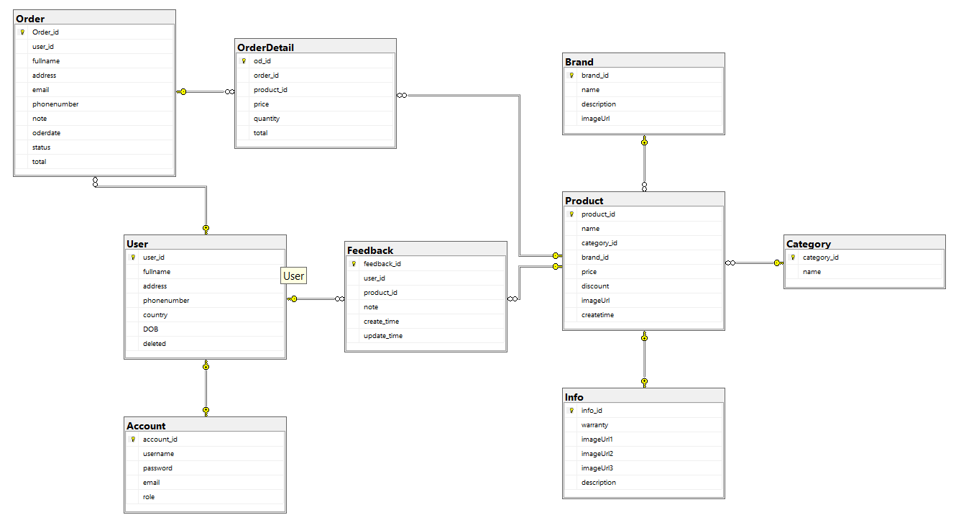

1. System Design

+ Web Pages: Chứa tất cả file JSP,CSS,JS

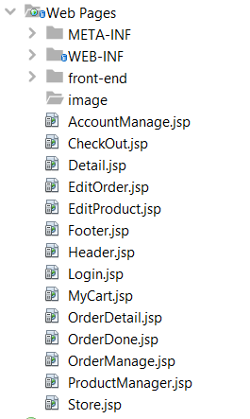

* Source package được chia ra làm 3 phần:

+ Model: Chứa tất cả các đối tượng

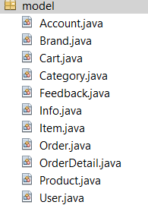

* Đơn hàng sẽ lấy dữ liệu của giỏ hàng và thông tin về sản phẩm người dung đã mua sẽ được lưu vào OrderDetail
* Trong model có thêm 2 đối tượng khác với Database đó là Item và Cart vì 2 đối tượng này dung để xử lý giỏ hang. Giỏ hàng sẽ được lưu vào Cookie và không lưu vào data base
* Mô tả chi tiết về 2 đối tượng them:

+ Cart: là một list các Item.

+ Item sẽ gồm Product là sản phẩm mà người dung đã them vào giỏ hàng, Quantity là số lương của sản phẩm đó và Price là giá của sản phẩm.

Construtor Cart

public Cart(String text, List<Product> list){

items = new ArrayList<>();

try {

if(text != null && text.length() != 0){

// Split cookie txt to string each string refer to product:quantity

String[] string = text.split("-");

// now split string to get id and quantity

for(String i: string){

String[] s = i.split(":");

// set pid and quantity

int product_id = Integer.parseInt(s[0]);

int quantity = Integer.parseInt(s[1]);

Product product = getProductByID(product_id, list);

Item item = new Item(product, quantity, product.getPrice() * (1 - product.getDiscount()));

addItem(item);

}

}

} catch (NumberFormatException e) {

}

}

Constructor sẽ nhận 1 chuỗi text chính là cookie của người dùng và list gồm danh sách tất cả sản phẩm. Khi gọi nó sẽ tiến hành giải mã cookie và thêm Item vào Cart

Cookie là một đoạn mã với định dạng :

Item-Item-Item:

Product_id:Quantity-Product_id:Quantity-Product_id:Quantity

+ DAL: Tương tác với Database gồm:

* DAO thực hiện các câu lệnh query tương tác với database
* DBContext kết nối sql



+Control: Gồm Các servlet thực hiện các chức năng của trang web

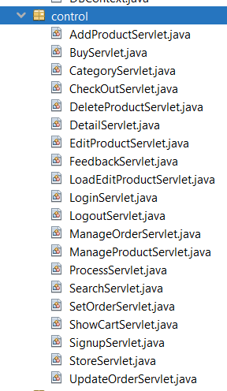

Giải thích hệ thống: